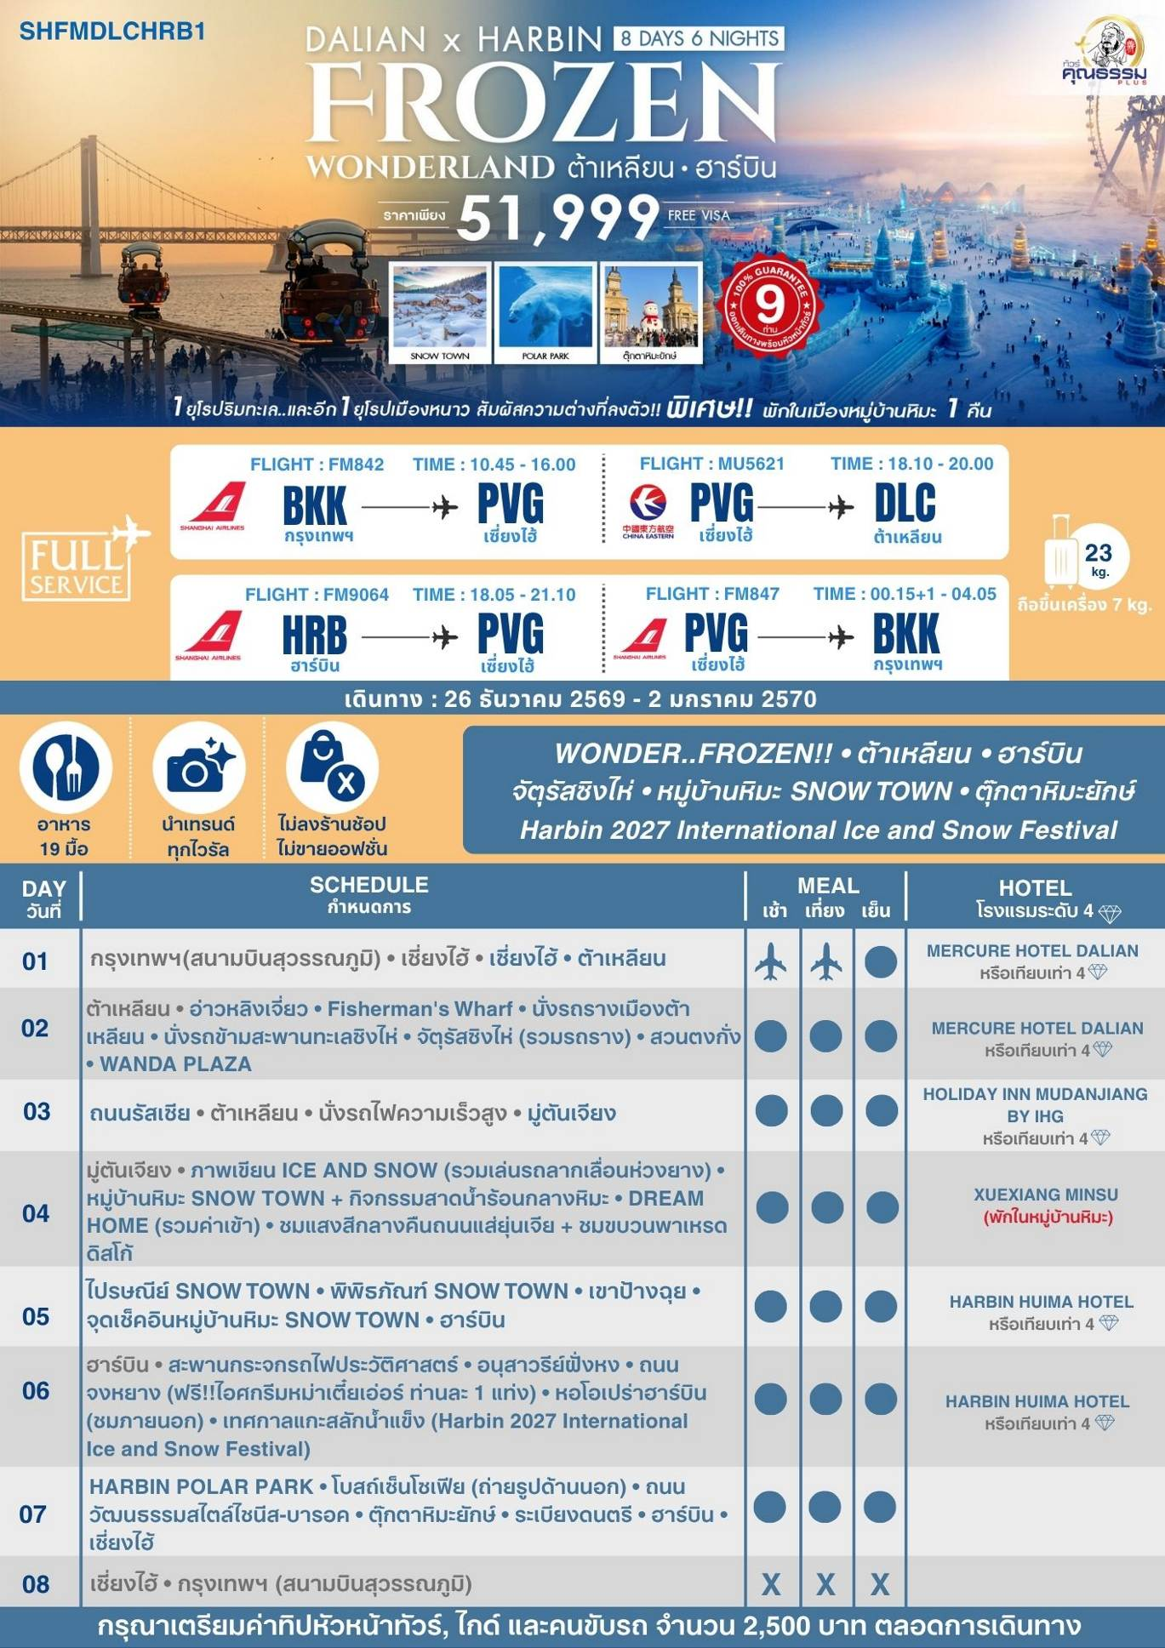
โปรแกรมการเดินทาง
วันแรก กรุงเทพฯ (สนามบินสุวรรณภูมิ) • เซี่ยงไฮ้ • (FM842:10.45-16.00) • เซี่ยงไฮ้ • ต้าเหลียน • (MU5621:18.10-20.00)

07.30 น. พร้อมกันที่ สนามบินสุวรรณภูมิ ณ อาคารผู้โดยสารขาออก (ระหว่างประเทศ) ชั้น 4 ประตู 9 บริเวณ ISLAND-U สายการบิน SHANGHAI AIRLINES (FM) โดยมีเจ้าหน้าที่จากทางบริษัทฯ คอยต้อนรับ และอำนวยความสะดวกแด่ท่านก่อนออกเดินทาง
10.45 น. เหินฟ้าสู่ เซี่ยงไฮ้ โดยสายการบิน SHANGHAI AIRLINES เที่ยวบินที่ FM842
- เที่ยวบินหรือเวลาอาจมีการเปลี่ยนแปลง ทั้งนี้ขึ้นอยู่กับสายการบินเป็นผู้กำหนด
- ขอสงวนสิทธิ์ในการเลือกที่นั่งบนเครื่องบิน เนื่องจากการจัดที่นั่งบนเครื่องบิน เป็นสิทธิ์ของเจ้าหน้าที่เช็คอิน ซึ่งทางบริษัทไม่สามารถเข้าไปแทรกแซงได้

กรณีผู้เดินทาง ต้องการขอวีลแชร์ที่สนามบิน กรุณาแจ้งกับทางบริษัททัวร์ฯทันที หลังจากที่ท่าน

ชำระเงินมัดจำค่าทัวร์เรียบร้อยแล้ว

หมายเหตุ: หากผู้เดินทางต้องการนำวีลเเชร์ส่วนตัวไปเอง จะต้องเป็นวีลแชร์ที่ไม่มีแบตเตอรี่
(บริการอาหารว่างบนเครื่อง)

**การบริการอาหารและเครื่องดื่มบนเครื่องบิน เป็นบริการของสายการบิน ทั้งนี้อาจจะมีการเปลี่ยนแปลงได้ขึ้นอยู่กับนโยบายของสายการบิน โดยไม่ต้องเเจ้งให้ทราบล่วงหน้า**
16.00 น. เดินทางถึง สนามบินเมืองเซี่ยงไฮ้ “นครปารีสแห่งตะวันออก ” ปัจจุบันเซี่ยงไฮ้เป็นศูนย์กลางอุตสาหกรรมที่ใหญ่ที่สุดของจีน
จากนั้นนำท่านต่อเครื่องเดินทางสู่ เมืองต้าเหลียน
18.10 น. เหินฟ้าสู่ เมืองต้าเหลียน โดยสายการบิน CHINA EASTERN AIRLINE เที่ยวบินที่ MU5621
(บริการอาหารว่างบนเครื่อง)

**การบริการอาหารและเครื่องดื่มบนเครื่องบิน เป็นบริการของสายการบิน ทั้งนี้อาจจะมีการเปลี่ยนแปลงได้ขึ้นอยู่กับนโยบายของสายการบิน โดยไม่ต้องเเจ้งให้ทราบล่วงหน้า**
20.00 น. ถึง สนามบินนานาชาติต้าเหลียนโจวซุยจื่อ เป็นสนามบินนานาชาติที่ให้บริการเมืองต้าเหลียนในมณฑลเหลียว หนิง ทางตะวันออกเฉียงเหนือของประเทศจีน ตั้งอยู่ในเขตกันจิงจื่อ ห่างจากใจกลางเมืองไปทางตะวันตกเฉียงเหนือประมาณ 10 กิโลเมตร หลังจากผ่านพิธีการตรวจคนเข้าเมืองและรับสัมภาระเรียบร้อยแล้ว นำท่านสู่ภัตตาคาร
ค่ำ รับประทานอาหารค่ำ เมนู...โจ๊กกวางตุ้ง
พักที่ MERCURE HOTEL DALIAN หรือเทียบเท่าระดับ 4
วันที่สอง ต้าเหลียน • อ่าวหลิงเจี่ยว • Fisherman's Wharf • นั่งรถรางเมืองต้าเหลียน • นั่งรถข้ามสะพานทะเล
ซิงไห่ • จัตุรัสซิงไห่ (รวมรถราง) • สวนตงกั่ง • WANDA PLAZA

เช้า รับประทานอาหารเช้า ณ ห้องอาหารโรงแรม
นำท่านเดินทางสู่ อ่าวหลิงเจี่ยว ที่นี่ได้ชื่อว่าเป็น "ริเวียร่าแห่งเมืองจีน" ให้ท่านได้ชมมองวิวฝั่งตรงข้ามที่สวยงามราวกับภาพวาดอาร์ตๆ ของยุโรป
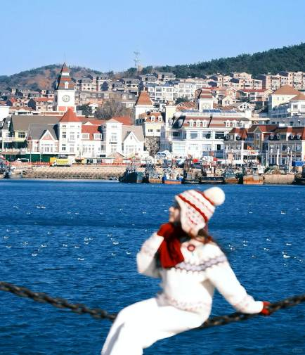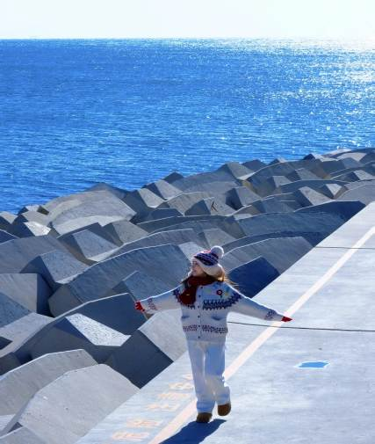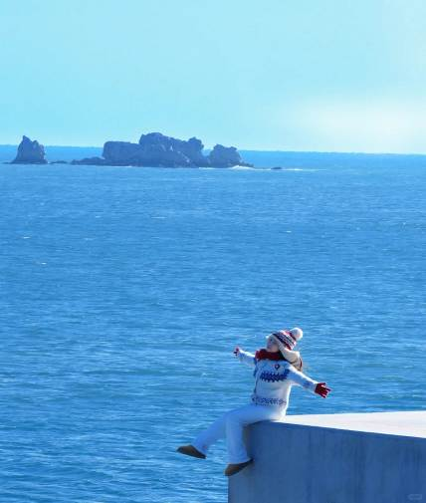

และนำท่านชม Fisherman's Wharf ที่อยู่ใกล้กับอ่าวหลิงเจี่ยว ที่นี่คือจุดผสมผสานที่ลงตัวระหว่างวิถีชีวิตชาวประมงท้องถิ่นกับสถาปัตยกรรมตะวันตกสีพาสเทล ทำให้เป็นหนึ่งในจุดที่โรแมนติกที่สุดในเมืองต้าเหลียน อาคารที่นี่ถูกออกแบบด้วยสีสันสดใส หลังคาทรงแหลมเลียนแบบหมู่บ้านชาวประมงในยุโรป ตลอดสองข้างทางจะเต็มไปด้วยร้านกาแฟเก๋ๆ ร้านอาหารซีฟู้ด และร้านขายของที่ระลึกที่ดู "คุมโทน" สุดๆ
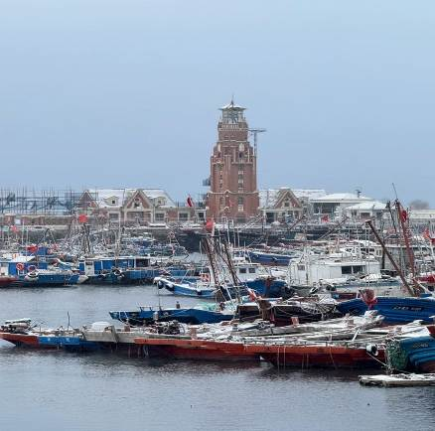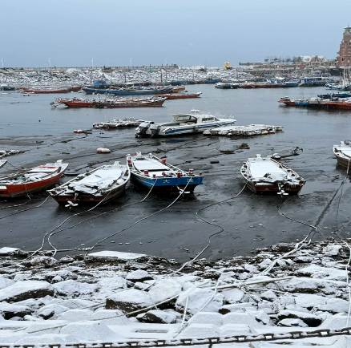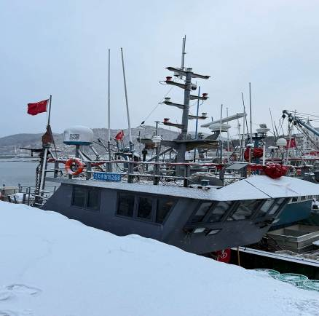

และนำท่าน นั่งรถรางเมืองต้าเหลียน ให้ท่านได้เหมือนนั่ง "ไทม์แมชชีน" ย้อนเวลากลับไปสู่ยุคต้นศตวรรษที่ 20 ต้าเหลียนเป็นหนึ่งในไม่กี่เมืองในจีนที่ยังคงรักษาและใช้งานรถรางสายประวัติศาสตร์มาอย่างต่อเนื่องตั้งแตปี 1909 จนถึงปัจจุบัน ซึ่งรถรางสายนี้ยังคงใช้ "รถรางไม้แบบโบราณ" ที่ผลิตมาตั้งแต่ปี 1930
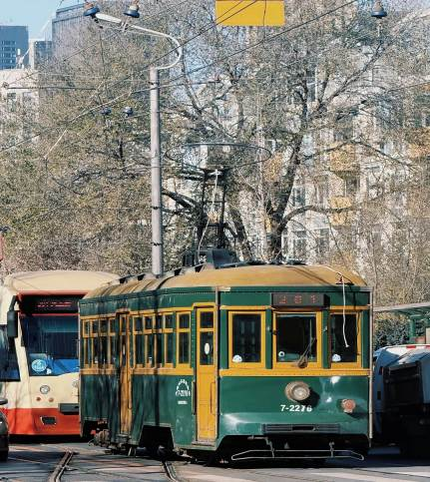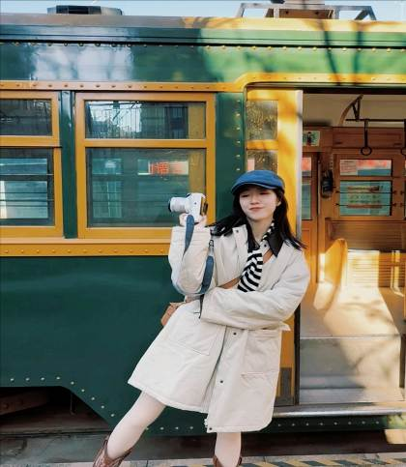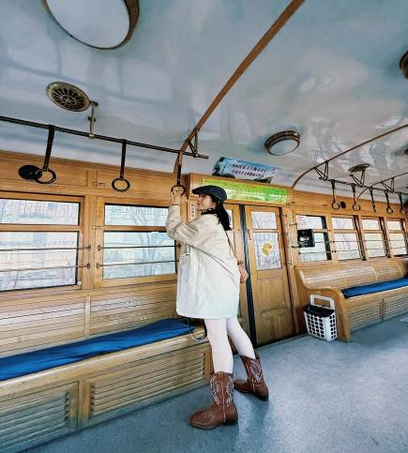

เที่ยง รับประทานอาหารกลางวันสไตล์ต้าเหลียน
บ่าย นำท่าน นั่งรถข้ามสะพานทะเลซิงไห่ สะพานแขวน 2 ชั้น ที่ทอดข้ามทะเล และยังเป็นจุดชมวิวและแลนด์มาร์กที่มีความโรแมนติกแบบโมเดิร์นของต้าเหลียน
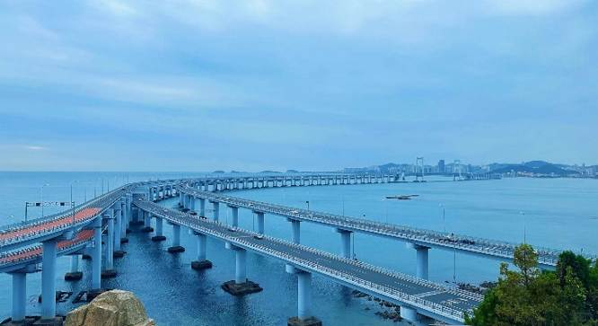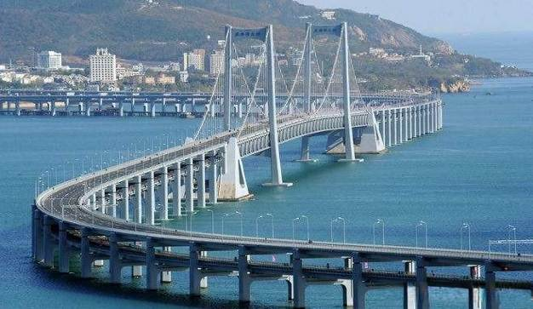

นำท่านสู่ จัตุรัสซิงไห่ (รวมรถราง) จัตุรัสที่ใหญ่ที่สุดในเอเชีย และเคยใหญ่ที่สุดในโลก ด้วยพื้นที่กว้างกว่า 1.1 ล้านตารางเมตร ซึ่งใหญ่กว่าจัตุรัสเทียนอันเหมินถึง 2 เท่า! รอบๆจัตุรัสมีเครื่องเล่นสวนสนุก ให้ท่านได้ นั่งรถรางชมบรรยากาศมุมสูง และวิวทางเดินเลียบทะเลที่ยาวสุดลูกหูลูกตา
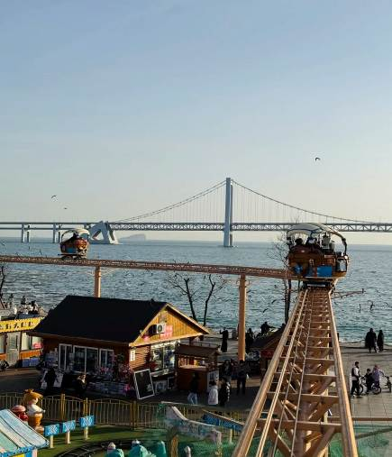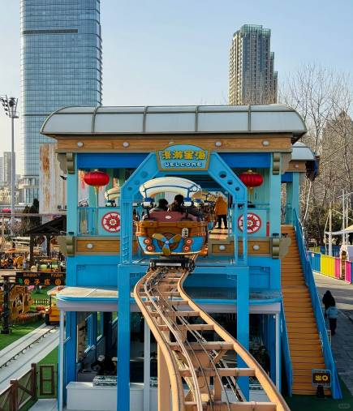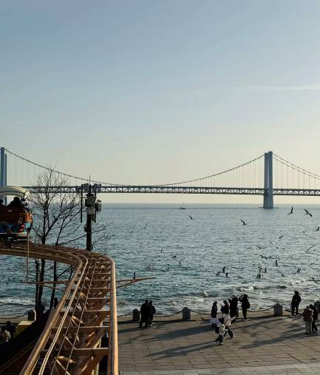

นำท่านสู่ สวนตงกั่ง หนึ่งในจุดเช็คอินที่ทันสมัยและชิลล์ที่สุดของเมืองต้าเหลียน มีจุดชมวิวริมทะเล เพราะสวนนี้ตั้งอยู่ติดชายฝั่งทะเล มีทางเดินยาวและทางปั่นจักรยานที่กว้างขวาง เหมาะแก่การรับลมทะเล ฟินรับความหนาว บรรยากาศโดยรอบจะเห็นว่าความหนาว เย็น น้ำแข็งจะเกาะตามราวทางเดิน เป็นความสวยงามอีกหนึ่งรูปแบบ
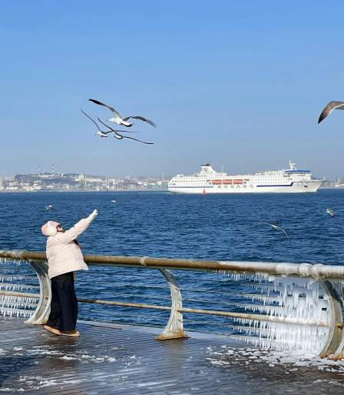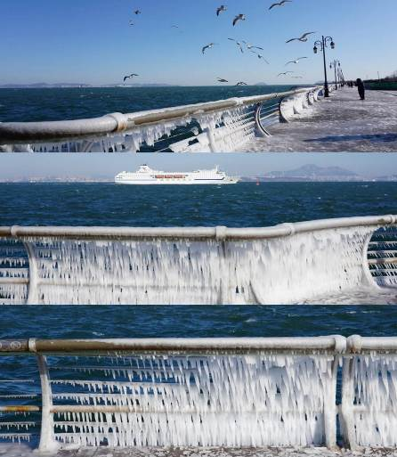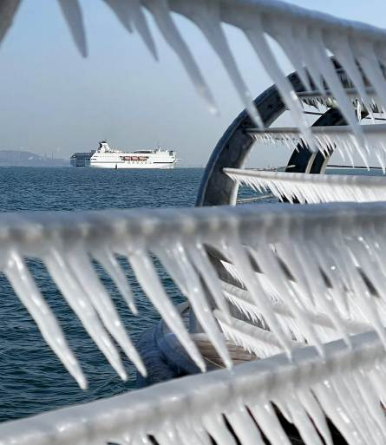

นำท่านเดินทางสู่ WANDA PLAZA ให้ท่านเดินเล่นช้อปปิ้ง กับห้างสุดไฮเทคของเมืองต้าเหลียน มีทั้งร้านอาหารชาบูหม้อไฟ แบรนด์ชานมดังๆ ครบ มีโซนตู้เกม/ความบันเทิงที่ทันสมัย ให้ท่านได้เดินช้อปปิ้งเลือกสรร
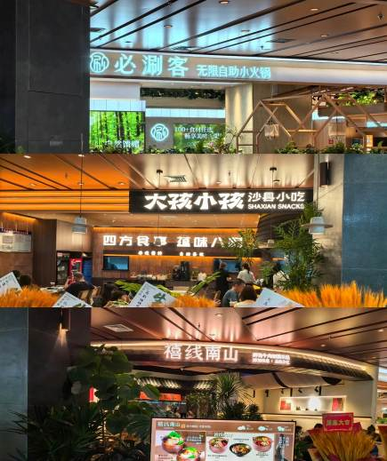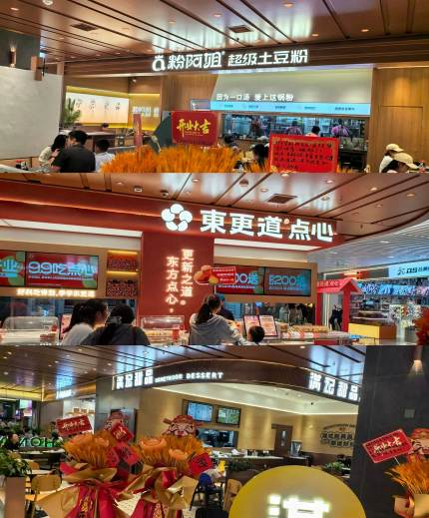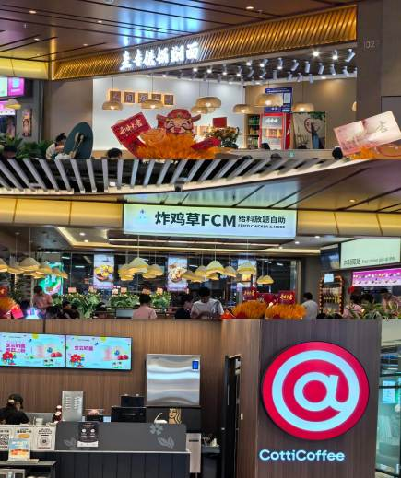

ค่ำ รับประทานอาหารค่ำ เมนู...บุฟเฟต์บาร์บีคิว
พักที่ MERCURE HOTEL DALIAN HOTEL หรือเทียบเท่าระดับ 4
วันที่สาม ถนนรัสเซีย • ต้าเหลียน • นั่งรถไฟความเร็วสูง • มู่ตันเจียง

เช้า รับประทานอาหารเช้า ณ ห้องอาหารโรงแรม
นำท่านสู่ ถนนรัสเซีย จุดเช็คอินที่ห้ามพลาด ถนนสายประวัติศาสตร์ที่เก่าแก่ที่สุดของเมืองต้าเหลียน ให้ท่านได้ต๋าข่าถ่ายรูปกับสถาปัตยกรรมสไตล์ Russian Imperial ที่ดูแปลกตาจากตึกจีนทั่วไป
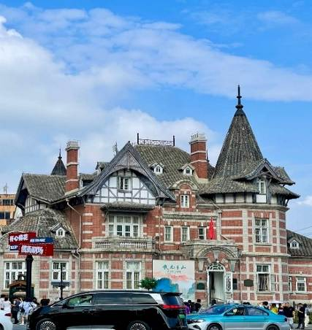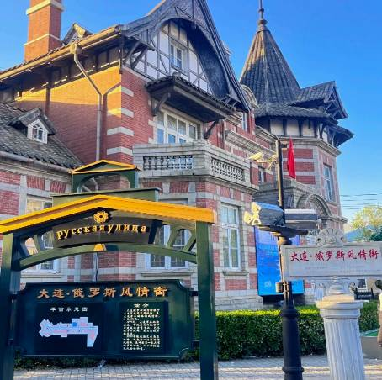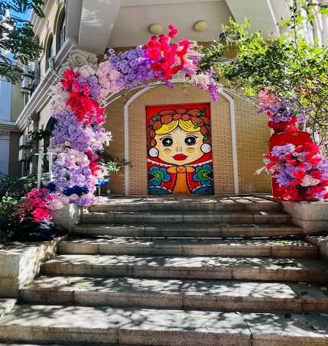

เที่ยง รับประทานอาหารกลางวัน (บริการ SET BOX ท่านละ 1 ชุด)
บ่าย นำท่านสู่ สถานีรถไฟต้าเหลียน เพื่อโดยสาร รถไฟความเร็วสูง สู่ มู่ตันเจียง (ใช้ระยะเวลาการเดินทางประมาณ 6 ชั่วโมง) เมืองทางตะวันออกเฉียงใต้ของมณฑลเฮยหลงเจียง ประเทศจีน อยู่ห่างจากชายแดนจีน-รัสเซียไปทางตะวันตกประมาณ 110 กม. (ทั้งนี้อาจจะมีการเปลี่ยนแปลงขบวนรถไฟ)
หมายเหตุ: เพื่อความรวดเร็วในการขึ้น - ลงรถไฟ กระเป๋าเดินทาง และสัมภาระของแต่ละท่านจำเป็นต้องลากด้วยตนเอง จึงควรเลือกใช้กระเป๋าเดินทางแบบคันชักล้อลากที่มีขนาดไม่ใหญ่จนเกินไป
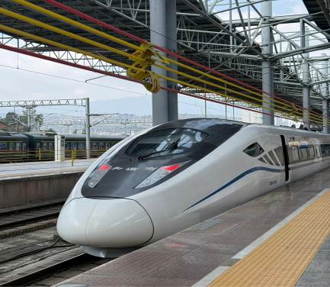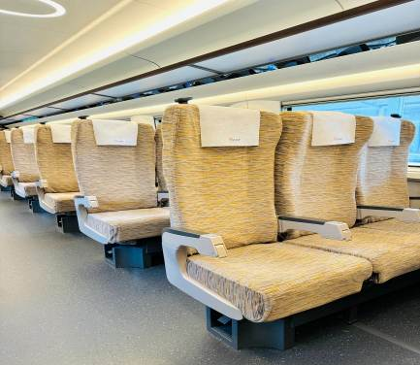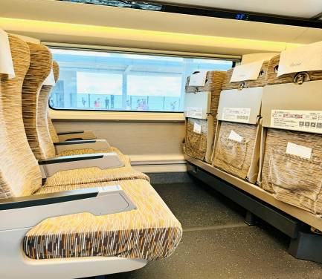

ค่ำ รับประทานอาหารค่ำสไตล์พื้นเมืองเกาหลี
พักที่ HOLIDAY INN MUDANJIANG BY IHG หรือเทียบเท่าระดับ 4
วันที่สี่ มู่ตันเจียง • ภาพเขียน ICE AND SNOW (รวมเล่นรถลากเลื่อนห่วงยาง) • หมู่บ้านหิมะ SNOW TOWN
+ กิจกรรมสาดน้ำร้อนกลางหิมะ • DREAM HOME (รวมค่าเข้า) • ชมแสงสีกลางคืนถนนแส่ยุ่นเจีย +
ชมขบวนพาเหรดดิสโก้

เช้า รับประทานอาหารเช้า ณ ห้องอาหารโรงแรม
นำท่านเดินทางสู่ ร้านขายอุปกรณ์กันหนาว ให้ท่านเลือกซื้ออุปกรณ์กันหนาว
จากนั้นนำท่านเดินทางสู่ หมู่บ้านหิมะ SNOW TOWN (ใช้เวลาเดินทางประมาณ 3 ชั่วโมง)
ระหว่างทางนำท่านเที่ยวชม ภาพเขียน ICE AND SNOW (รวมเล่นรถลากเลื่อนห่วงยาง) ซึ่งเกิดจากความมหัศจรรย์ของธรรมชาติที่ได้สร้างไว้อย่างงดงาม ตั้งอยู่ในระดับน้ำทะเล 1,370 เมตร ช่วงฤดูหนาว อุณหภูมิเฉลี่ยติดลบถึง 30 องศา จึงทำให้บริเวณนี้มีหิมะปกคลุมหนาแน่น ให้ท่านได้สัมผัสความสวยงามของหมู่บ้านแห่งนี้ ท่านจะได้ตื่นตาตื่นใจกับบ้านโจร สวนสัตว์ชมสัตว์ต่างๆในเมืองหนาว เช่น หมีดำ หมาป่า กวาง หมู่บ้านหิมะ และเล่นสนุกกิจกรรมรถลากเลื่อนท่านละ 1 รอบ
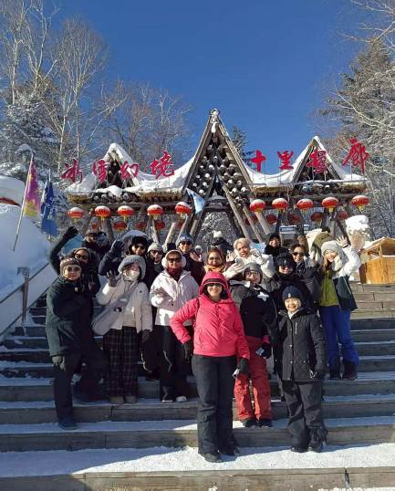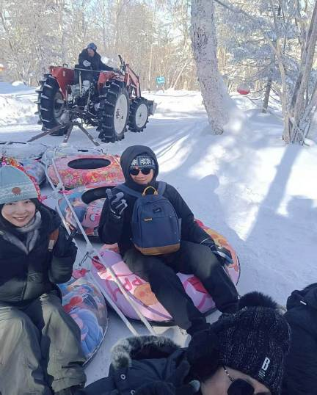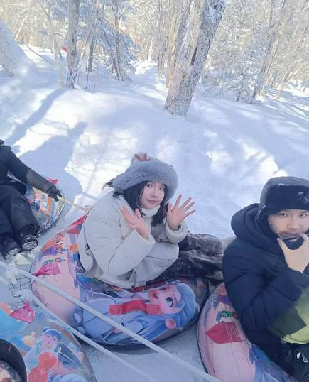

เที่ยง รับประทานอาหารกลางวันสไตล์ตงเป่ย
บ่าย นำท่านเดินทางสู่ หมู่บ้านหิมะ SNOW TOWN ตั้งอยู่ตะวันตกเฉียงใต้ของแม่น้ำมู่ตันเจียง เป็นหมู่บ้านที่มีหิมะหนากว่า 1เมตร วิวหมู่บ้านสวยมากการก่อสร้างแต่ละบ้านเหมือนกันหมดเข้าไปหมู่บ้านนี้เหมือนเข้าไปโลกของเทพนิยาย หมู่บ้านนี้ หิมะตกถึง 7เดือน ใน 1ปี มีสองฤดู ฤดูร้อน และฤดูหนาว หน้าร้อนจะมีฝนเยอะ หน้าหนาวหิมะเริ่มตกจากตุลาคมถึงพฤษภาคมปีหน้า ความหนาของหิมะเฉลี่ยต่อปีที่ 2 เมตรปริมาณหิมะที่หนาที่สุดของประเทศจีนและคุณภาพหิมะดีและสะอาดคนจีนตั้งชื่อให้เป็น “THE CHINA SNOW TOWN“ และให้ท่านสนุกกับ กิจกรรมสาดน้ำร้อนท่ามกลางหิมะ สุดไวรัล ที่มาแล้วห้ามพลาดให้ท่านต๋าข่าถ่ายภาพสุดประทับใจ
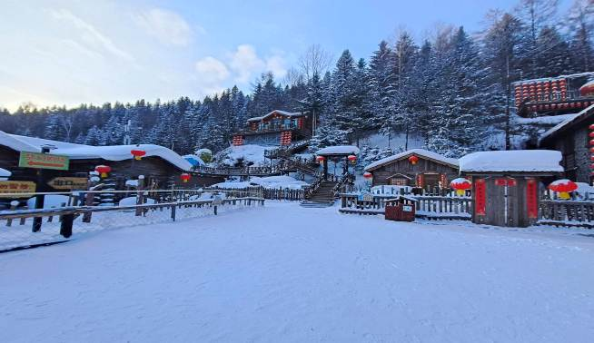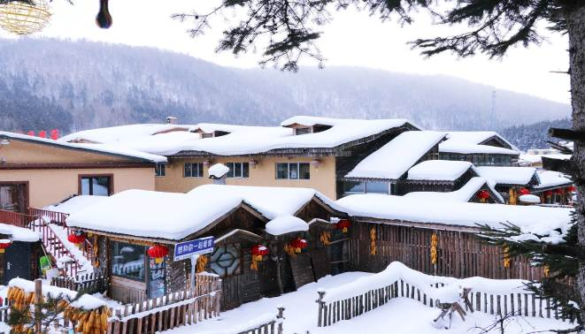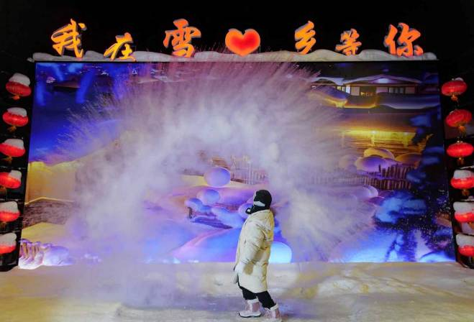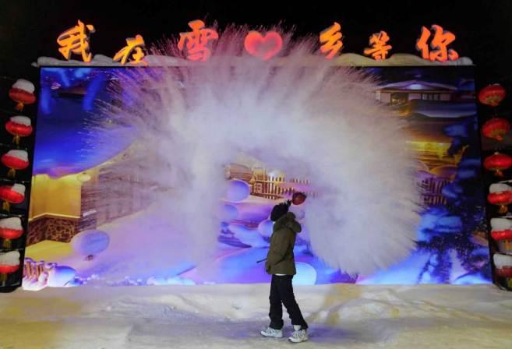

นำท่านชม DREAM HOME (รวมค่าเข้า) สถานที่ท่องเที่ยวที่มีชื่อเสียง ซึ่งเป็นที่ถ่ายทำหนัง ละคร และรายการต่างๆซึ่งมีความงดงามมาก ตั้งอยู่ใกล้กับถนนคนเดิน XUEYUN ที่นี่ท่านสามารถเห็นความหลากหลายของ "เห็ดหิมะ" ที่สวยงาม เห็ดหิมะที่จริงแล้วเป็นบ้านแต่ละบ้านที่ติดกัน เป็นบ้านเล็กๆ ความสูงเท่ากันหมด ตอนหิมะลงบนหลังคา ดูเหมือนเห็ด จึงตั้งชื่อเห็ดหิมะ เป็นรูปทรงธรรมชาติของประติมากรรมหิมะในที่นี่ท่านสามารถชมความสวยงามของหมู่บ้าน ซึ่งเป็นหิมะที่ขาวและสะอาดที่สุด ถือว่าเป็นจุดเด่นที่สุดของหมู่บ้านแห่งนี้เลยทีเดียว
หมายเหตุ : หากสภาพอากาศไม่เอื้ออำนวย อากาศไม่หนาวจัด ส่งผลให้หิมะละลาย ทางบริษัทฯ จะไม่มีการคืนเงิน หรือเปลี่ยนโปรแกรมใดๆ ทดแทนให้ทุกกรณี
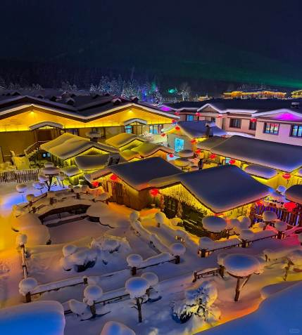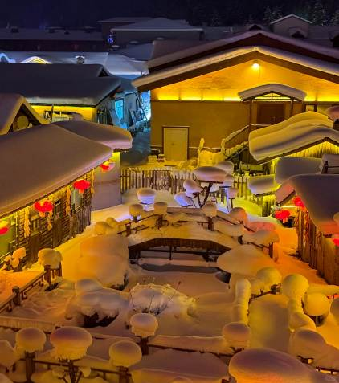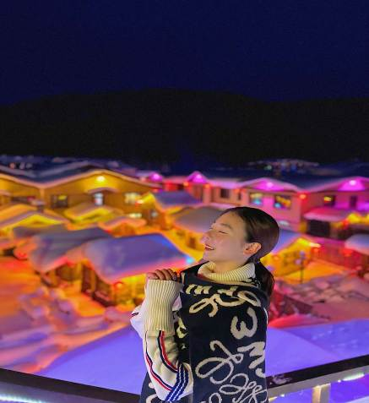

ค่ำ รับประทานอาหารค่ำสไตล์ตงเป่ย
นำท่าน ชมแสงสีกลางคืนถนนแส่ยุ่นเจีย+ชมขบวนพาเหรดดิสโก้ ซึ่งเป็นถนนหลักเพียงแห่งเดียวของหมู่บ้านหิมะ มีความยาว 500 เมตร เต็มไปด้วยความหลากหลายของสินค้าท้องถิ่น ขนม ผลไม้แช่แข็ง และร้านอาหารต่างๆ อิสระให้ท่านได้ชมบรรยากาศอันสวยงาม และถ่ายรูปเก็บไว้เป็นที่ระลึก และนำท่านชมขบวนพาเพรดดิสโก้ยามค่ำคืน
หมายเหตุ: การชม ขบวนพาเหรดดิสโก้ ขึ้นอยู่กับทางผู้จัดงาน และ สภาพภูมิอากาศในแต่ละปี หากปิด หรือ งดแสดง ทางบริษัทฯ ขอสงวนสิทธิ์ไม่คืนค่าบริการใดๆ ทั้งสิ้น โดยไม่ต้องแจ้งให้ทราบล่วงหน้า
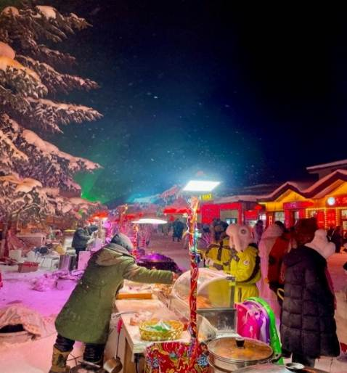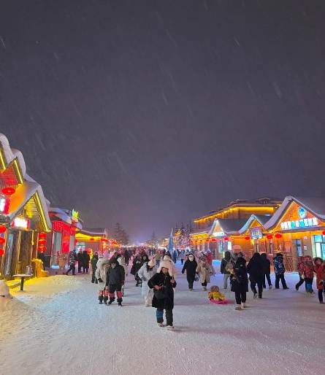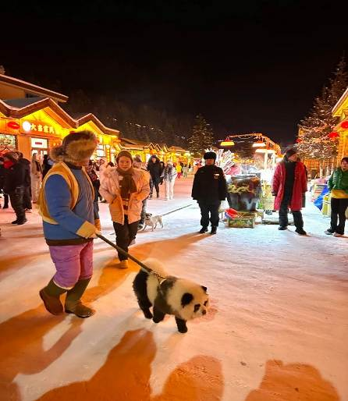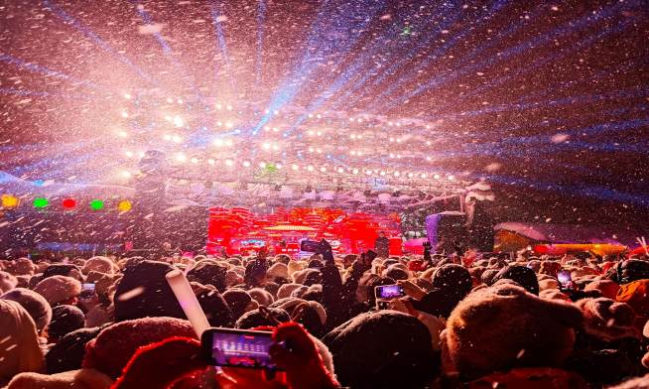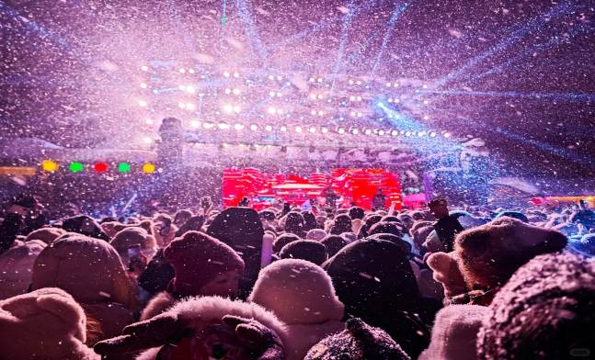

พักที่ XUEXIANG MINSU หรือเทียบเท่า (ที่พักในหมู่บ้านหิมะไม่มีห้องพักแบบเสริมเตียง ลูกค้าที่มาเป็นครอบครัว 3 ท่าน สามารถพักร่วมกัน 3 ท่านภายใน 1 ห้องได้)
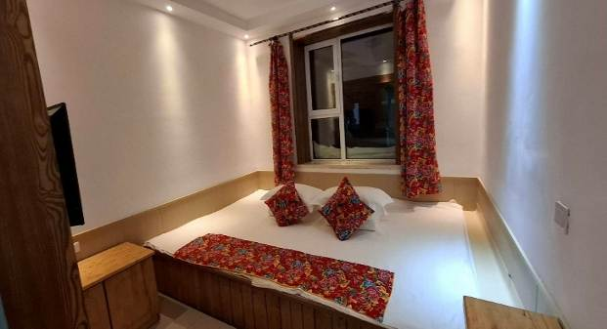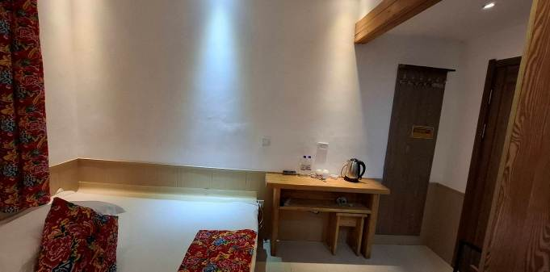

***โปรดทราบ!! หมายเหตุ: เนื่องจากหมู่บ้านหิมะ รถบัสไม่สามารถเข้าไปในหมู่บ้านได้ และที่พักไม่มีบริการพนักงานยกกระเป๋า ลูกค้าต้องหิ้วกระเป๋าเอง ฉะนั้นลูกค้าต้องเตรียมสัมภาระของใช้ส่วนตัว เช่น ผ้าเช็ดตัว แปรงสีฟัน ยาสีฟัน แชมพู หมวกอาบน้ำ รองเท้าแตะ ฯลฯ ใส่กระเป๋าใบเล็กเพื่อค้างคืน สำหรับ 1 คืน
วันที่ห้า ไปรษณีย์ SNOW TOWN • พิพิธภัณฑ์ SNOW TOWN • เขาป้างฉุย • จุดเช็คอินหมู่บ้านหิมะ SNOW TOWN • ฮาร์บิน

เช้า รับประทานอาหารเช้าสไตล์จีนท้องถิ่นในหมู่บ้านหิมะ
นำท่านเดินทางสู่ ไปรษณีย์ SNOW TOWN เสน่ห์ที่ทำให้ใครๆ ก็ต้องไปต่อคิว เพราะว่า ที่ทำการไปรษณีย์แห่งนี้ ไม่ใช่แค่สถานที่สำหรับส่งจดหมาย แต่คือ "บันทึกความทรงจำ" ในที่ที่หนาวที่สุดแห่งหนึ่งของจีน การได้เห็นโปสการ์ดส่งมาที่ตู้จดหมายที่บ้าน หลังจากกลับทริปมาแล้ว เป็นความรู้สึกที่พิเศษและจับต้องได้จริงๆ นอกจากเป็นไปรษณีย์แล้ว ด้านในยังมีโซนขายของที่ระลึกดีไซน์เก๋ๆ ให้ได้เลือกช้อปปิ้งกันเพลินๆ
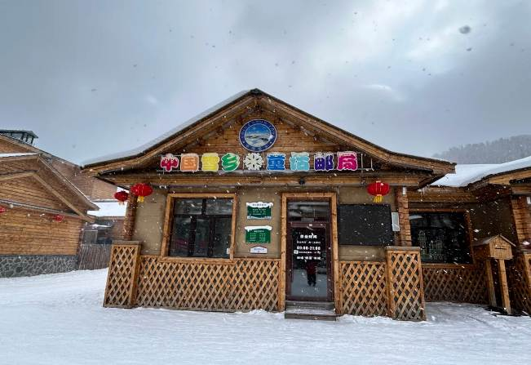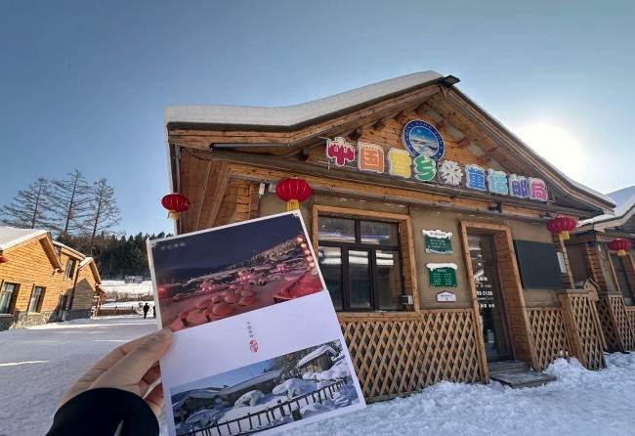

นำท่านสู่ พิพิธภัณฑ์ SNOW TOWN ให้ท่านเดินชมทั้งความรู้ เทคโนโลยี และประสบการณ์ความสนุกแบบจัดเต็มแบบฉบับ "จิตวิญญาณของตงเป่ย" (ภาคตะวันออกเฉียงเหนือของจีน) ให้ท่านปลดล็อกประสบการณ์ใหม่ๆ ที่หมู่บ้านหิมะที่ เปลี่ยนจากการแค่ "มาดูหิมะ" ให้กลายเป็นการ "เข้าใจและอินกับหิมะ" แล้วจะตกหลุมรักหมู่บ้านหิมะในมุมที่ลึกซึ้งยิ่งขึ้นแน่นอน
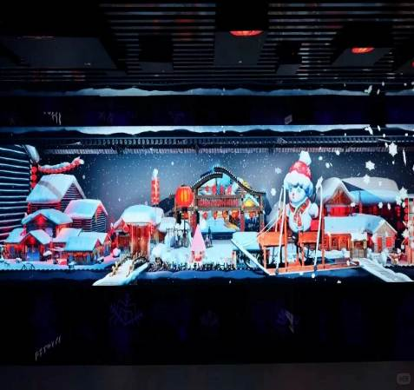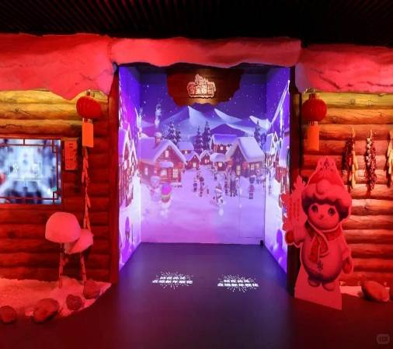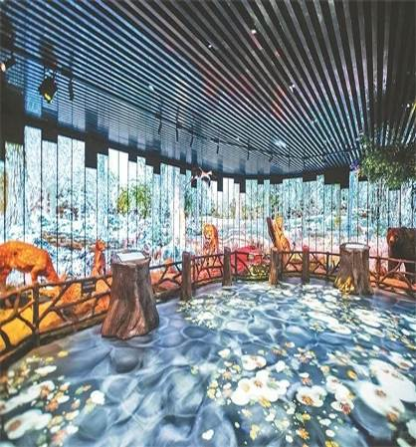

นำท่านเดินทางสู่ เขาป้างฉุย ซึ่งอยู่บริเวณใกล้หมู่บ้านหิมะ เดินชมวิวทิวทัศน์ ซึ่งทางเดินเป็นถนนสร้างด้วยไม้เป็นขั้นบันได มีความยาว 3,200 เมตร เพื่อชมวิวมุมสูงของหมู่บ้านหิมะและเป็นจุดที่ถ่ายรูปที่สวยที่สุดของ หมู่บ้านหิมะ

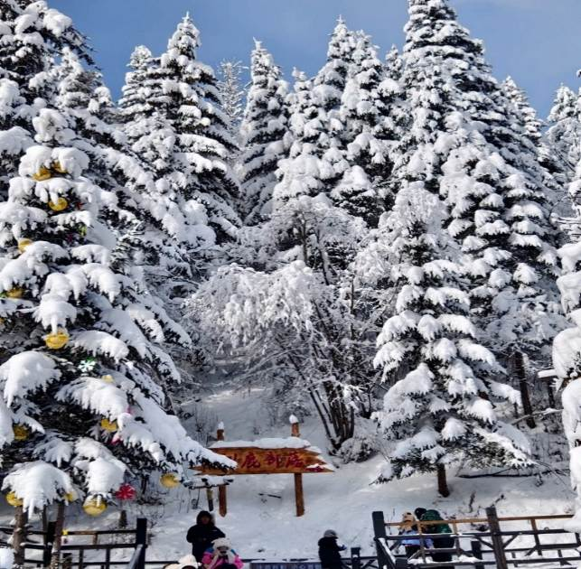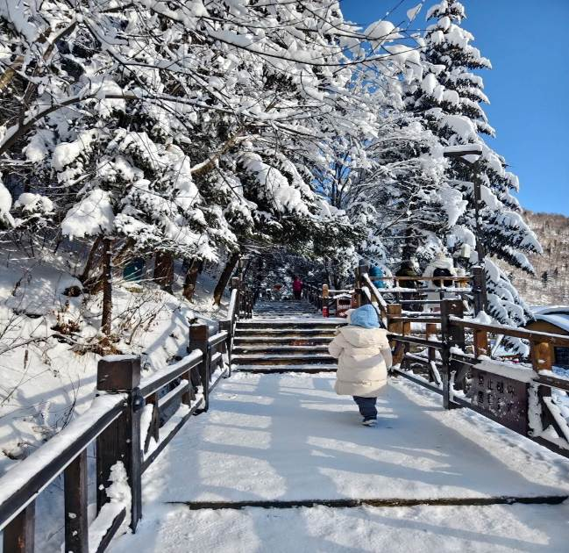

นำท่านสู่ จุดเช็คอินหมู่บ้านหิมะ SNOW TOWN สัญลักษณ์ที่ทุกคนห้ามพลาดต้องมาเช็คอินเป็นสัญลักษณ์ว่า สักครั้งในชีวิตได้มาเยือนหมู่บ้านหิมะ แล้วนั่นเอง!
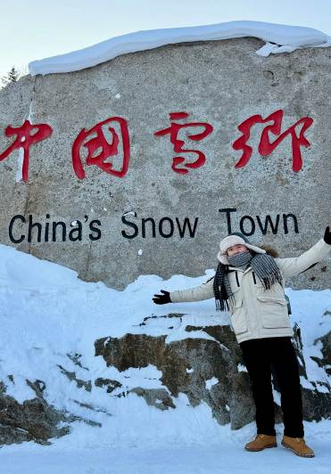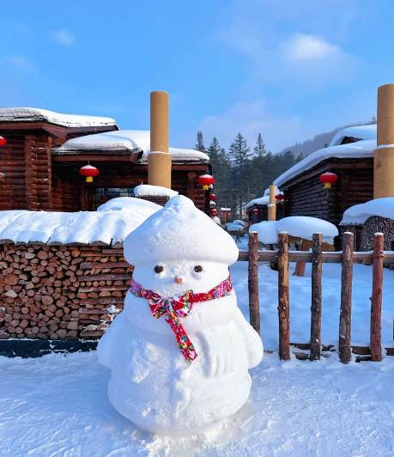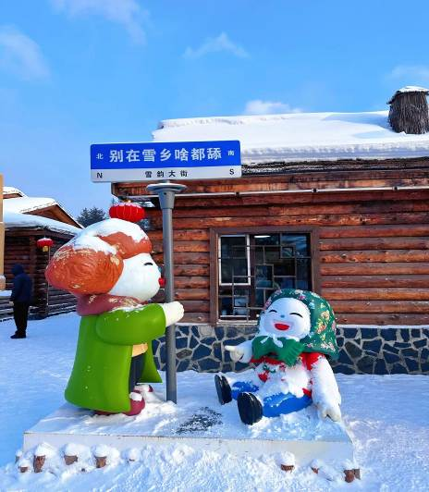

เที่ยง รับประทานอาหารกลางวันสไตล์ตงเป่ย
บ่าย นำท่านเดินทางสู่ ฮาร์บิน (ใช้เวลาเดินทางประมาณ 5.30 ชั่วโมง) เมืองหลวงของมณฑลเฮยหลงเจียง มีช่วงฤดูหนาวมากกว่าฤดูร้อนและเลื่องชื่อในฐานะเป็นเมืองน้ำแข็งของประเทศ
ค่ำ รับประทานอาหารค่ำ เมนู…หม้อยักษ์ตุ๋น
พักที่ HARBIN HUIMA HOTEL หรือเทียบเท่าระดับ 4
วันที่หก ฮาร์บิน • สะพานกระจกรถไฟประวัติศาสตร์ • อนุสาวรีย์ฝั่งหง • ถนนจงหยาง (ฟรี!!ไอศกรีมหม่าเตี๋ยเอ่อร์ ท่านละ 1 แท่ง) • หอโอเปร่าฮาร์บิน (ชมภายนอก) • เทศกาลแกะสลักน้ำแข็ง (Harbin 2027 International Ice and Snow Festival)

ช
เช้า รับประทานอาหารเช้า ณ ห้องอาหารโรงแรม
นำท่านสู่ สะพานกระจกรถไฟประวัติศาสตร์ เป็นสะพานเหล็กเก่าแก่ที่มีประวัติศาสตร์ยาวนานกว่าร้อยปี ปัจจุบันถูกเปลี่ยนเป็นทางเดินเท้าสำหรับท่องเที่ยว โดยไฮไลต์คือมีการติดตั้ง พื้นกระจกใส ในบางช่วงเพื่อให้มองเห็นโครงสร้างเหล็กและสายน้ำด้านที่อยู่ด้านล่าง
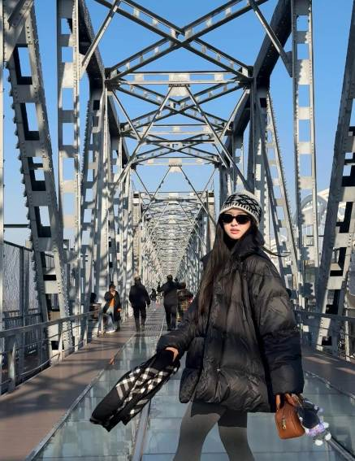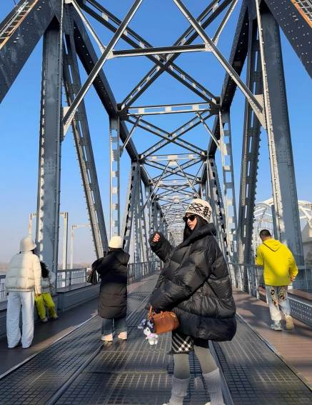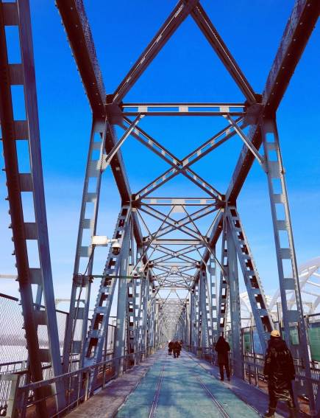

นำท่านชม อนุสาวรีย์ฝั่งหง ซึ่งตั้งอยู่ ณ บริเวณชายฝั่งแม่น้ำซงฮัว เป็นอนุสรณ์ระลึกถึงความพยายามของชาวเมืองฮาร์บินที่พยายามต่อสู้กับอุทกภัยครั้งใหญ่เมื่อปี ค.ศ.1957 อนุสาวรีย์เป็นเสาทรงกลมแบบโรมัน สูง 13 เมตร บนยอดเสาเป็นรูปแกะสลักกลุ่มกรรมกรชาวนา ทหาร ข้าราชการและนักศึกษาที่ร่วมใจร่วมแรงกัน
เที่ยง รับประทานอาหารกลางวันสไตล์ตงเป่ย
บ่าย นำท่านเดินทางสู่ ถนนจงหยาง (แถมฟรี!!ไอศกรีมหม่าเตี๋ยเอ่อร์ท่านละ 1 แท่ง) เป็นถนนย่านธุรกิจสายหนึ่งในฮาร์บิน มีความยาว 4 กิโลเมตร ทอดตัวอยู่ในเขตต้าหลี่ เป็นเสมือนพิพิธภัณฑ์ที่จัดแสดงสถาปัตยกรรมแบบยุโรป ทั้งลวดลายการตกแต่งอาหารแบบบารอคและไบเซนไทน์ ในเขตต้าหลี่นี้ยังเป็นที่ตั้งของวิหารเซนต์โซเฟียซึ่งเป็นโบสถ์คริสต์นิกายรัสเซียออโธดอกซ์อีกด้วย
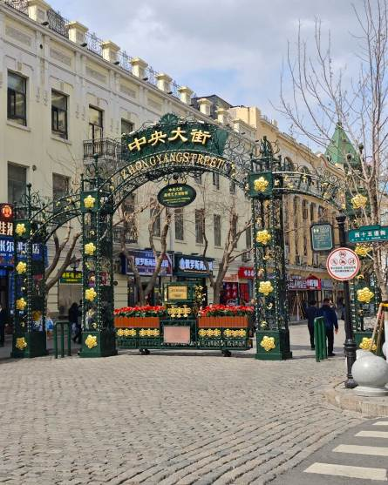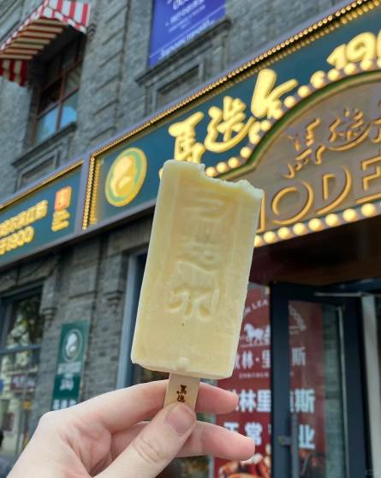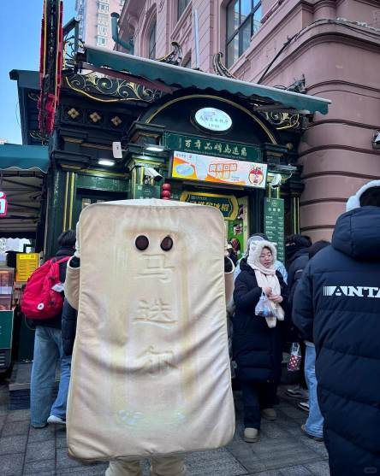

นำท่านชม หอโอเปร่าฮาร์บิน (ชมภายนอก) ชมและถ่ายรูปความสวยงามของตัวอาคารจากด้านนอก ซึ่งถือเป็นแลนด์มาร์กทางสถาปัตยกรรมที่ล้ำสมัยที่สุดแห่งหนึ่งของเมืองฮาร์บิน
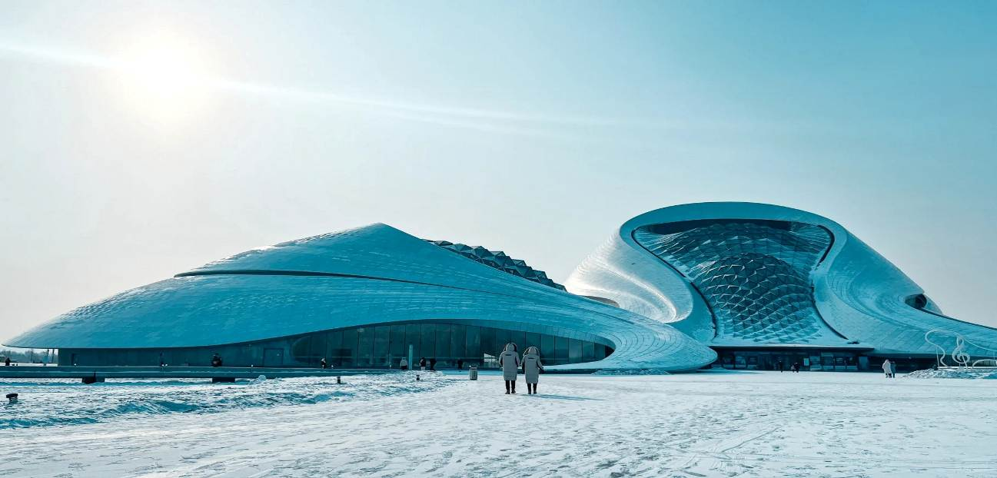

ค่ำ รับประทานอาหารค่ำ เมนู…บุฟเฟต์ปิ้งย่าง
หลังอาหารค่ำนำท่านชม เทศกาลแกะสลักน้ำแข็ง (ปิงเสวี่ยต้าซื่อเจี้ย) Harbin 2027 International Ice and Snow Festival) หรือนิทรรศการและศิลปกรรมการแกะสลักน้ำแข็งประจำปีของฮาร์บิน ปิงเสวี่ยต้าซื่อเจี้ย ที่เมือง ฮาร์บินซึ่งฤดูเยือกแข็งที่ยาวนาน ทำให้ฮาร์บินซึ่งอยู่ทางตะวันออกเฉียงเหนือของจีนกลายเป็นเมืองน้ำแข็ง สภาพอากาศเย็นจัดทำให้แม่น้ำซงฮัว กลายเป็นลานน้ำแข็งที่ทั้งหนาและกว้างใหญ่ ที่ผู้มาร่วมงานใช้เล่นสไลเดอร์ ลากเลื่อนและกีฬาต่างๆ อย่างเช่น ฮ็อกกี้, สเก็ตและสกีกันอย่างสนุกสนาน มีการนำน้ำแข็งก้อนโตมาแกะสลักเป็นรูปต่างๆ ให้ท่านชมความงดงามของโคมไฟน้ำแข็งยามค่ำคืนตามอัธยาศัย
หมายเหตุ: เนื่องจาก เทศกาลแกะสลักน้ำแข็ง ในแต่ละปี จะจัดขึ้นตามธีมต่างๆ และ สถานที่จัดงานอยู่กลางแจ้ง ซึ่งขึ้นอยู่กับทางผู้จัดงาน ภาพประกอบหรือรายละเอียดจึงอาจมีการเปลี่ยนแปลง หากสภาพอากาศไม่เอื้ออำนวย อากาศไม่หนาวจัด ส่งผลให้น้ำแข็งละลาย ทางบริษัทฯขอสงวนสิทธิ์ในการเปลี่ยนแปลงจัดเป็นรายการอื่นทดแทนให้ท่าน โดยที่ไม่แจ้งให้ทราบล่วงหน้า
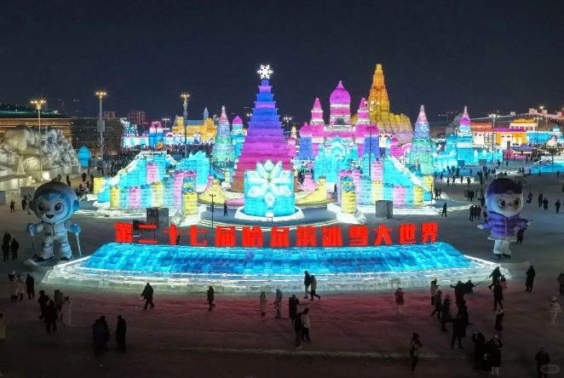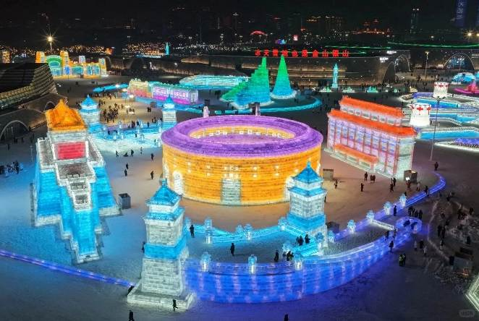

พักที่ HARBIN HUIMA HOTEL หรือเทียบเท่าระดับ 4

วันที่เจ็ด HARBIN POLAR PARK • โบสถ์เซ็นโซเฟีย (ถ่ายรูปด้านนอก) • ถนนวัฒนธรรมสไตล์ไชนีส-บารอค • ตุ๊กตา
หิมะยักษ์ • ระเบียงดนตรี • ฮาร์บิน • เซี่ยงไฮ้ (FM9064:18.05-21.10)

เช้า รับประทานอาหารเช้า ณ ห้องอาหารโรงแรม
นำท่านสู่ HARBIN POLAR PARK ที่นี่ไม่ใช่แค่สวนสัตว์น้ำธรรมดา แต่เป็น "ธีมพาร์คขั้วโลก" แห่งแรกของจีนที่ได้รับรางวัลระดับนานาชาติ ไฮไลท์ที่ห้ามพลาด โชว์วาฬเบลูก้า นี่คือโชว์ที่ทำให้ที่นี่โด่งดังไปทั่วโลก นอกจากนี้ยังมีเหล่าน้องสัตว์ต่างๆไม่ว่าจะเป็น หมีขั้วโลก หมาป่าอาร์กติก และเพนกวินสุดน่ารักให้ท่านได้ชมอย่างเพลิดเพลิน
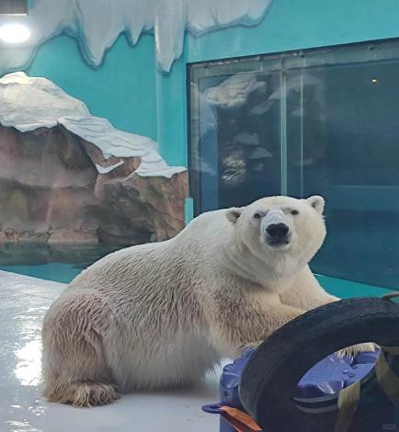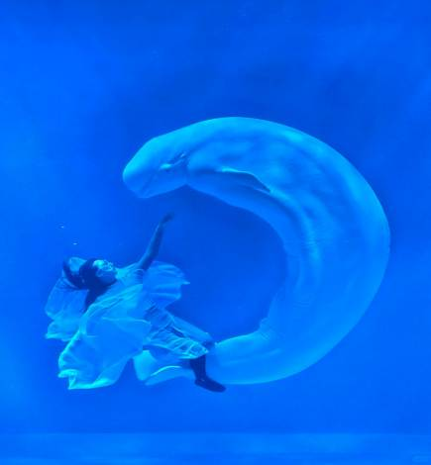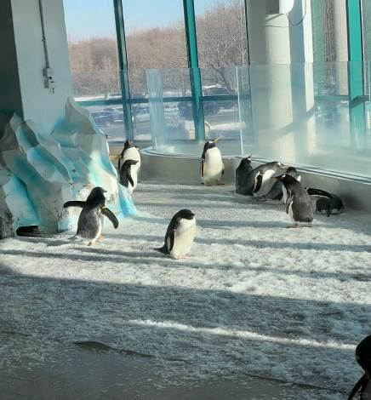

นำท่านเที่ยวชม โบสถ์เซ็นโซเฟีย (ถ่ายรูปด้านนอก) ซึ่งเป็น 1 ในโบสถ์คริสต์ 17 แห่ง ซึ่งแสดงถึงวัฒนธรรมรัสเซียที่ได้เข้ามามีอิทธพลในฮาร์บิน โบสถ์โซเฟีย เป็นโบสถ์นิกายออร์โธด็อกซ์ที่สร้างขึ้นในปี ค.ศ 1907 เป็นโบสถ์ออร์โธด็อกซ์ ที่ใหญ่ที่สุดในภาคพื้นเอเชียตะวันออก
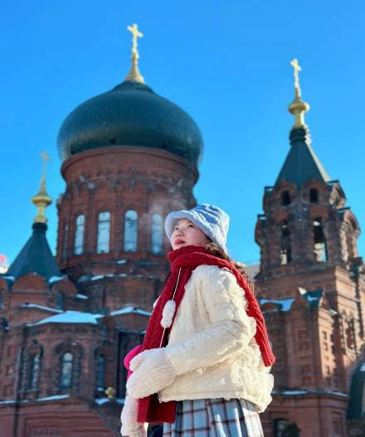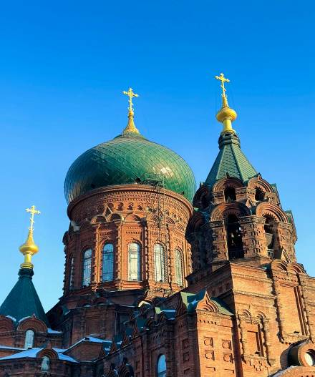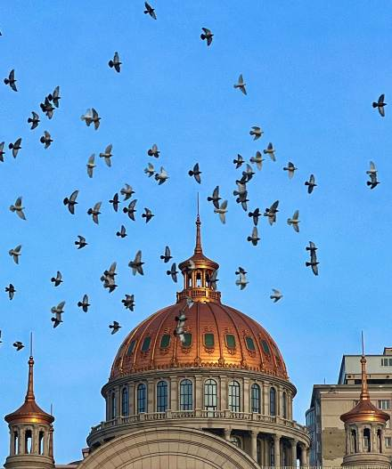

นำท่านเดินทางสู่ ถนนวัฒนธรรมสไตล์ไชนีส-บารอค ให้ท่านได้เดินเล่นและชม สถาปัตยกรรมสไตล์ "บารอค" (Baroque) ที่มีรูปทรงวิจิตรและตกแต่งอย่างหรูหรา และเป็นศูนย์รวมศิลปะผสมผสานตะวันตก นอกจากนี้ยังมีร้านอาหาร แหล่งช้อปปิ้ง ให้ท่านสัมผัสประสบการณ์วัฒนธรรมพื้นเมืองที่หลากหลายได้ดื่มด่ำกับเสน่ห์ของวัฒนธรรมจีนควบคู่ไปกับการชมทิวทัศน์อันงดงาม
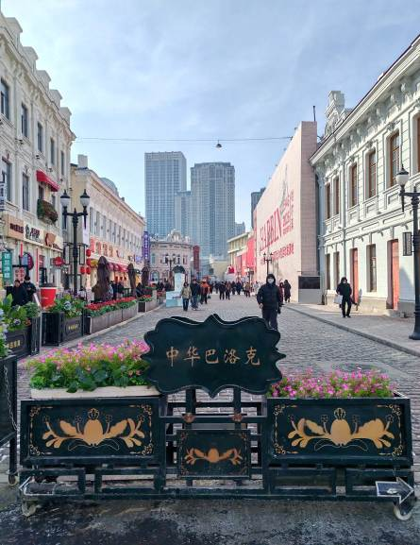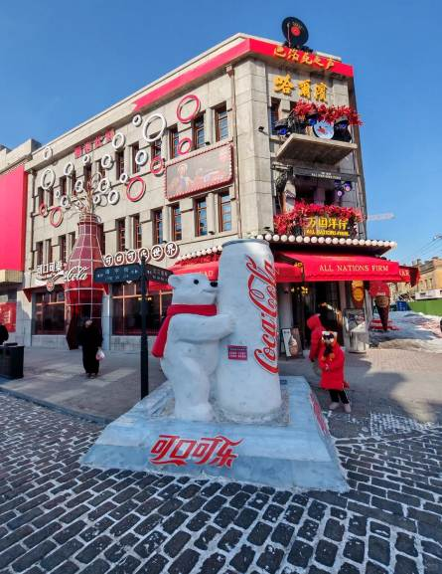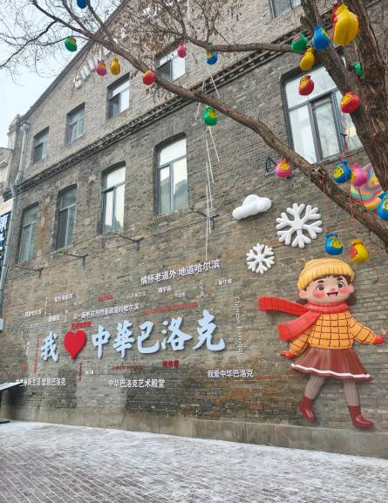

เที่ยง รับประทานอาหารกลางวัน เมนู...ปลาต้มผักกาดดอง
บ่าย นำท่าน ชมรูปปั้นตุ๊กตาหิมะยักษ์ แลนด์มาร์กยอดฮิตของฮาร์บินที่ตั้งตระหง่านริมแม่น้ำซงฮัวเจีย ที่มาแล้วห้ามพลาดมาเช็คอินความน่ารัก และนำท่านชม ระเบียงดนตรี ที่รวบรวมประติมากรรมและสถาปัตยกรรมเกี่ยวกับดนตรีไว้มากมาย
หมายเหตุ: รูปปั้นตุ๊กตาหิมะยักษ์ในแต่ละปี จะจัดขึ้นตามธีมต่างๆ ขึ้นอยู่กับทางผู้จัดงาน ภาพประกอบ หรือรายละเอียดจึงอาจมีการเปลี่ยนแปลง
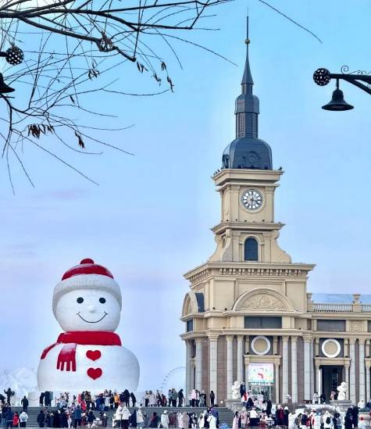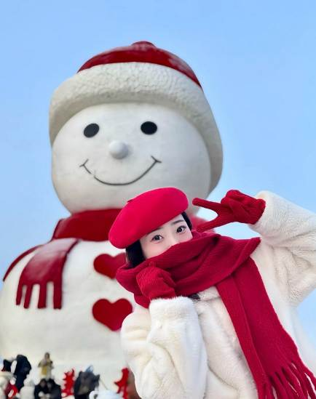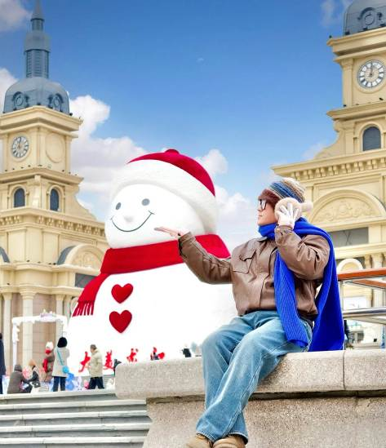

สมควรแก่เวลา กรุณาตรวจเช็คสัมภาระให้เรียบร้อย เพื่อเตรียมตัวเดินทางสู่สนามบินเพื่อกลับกรุงเทพฯ
18.05 น. เหินฟ้าสู่ เซี่ยงไฮ้ โดยสายการบิน SHANGHAI AIRLINES เที่ยวบินที่ FM9064
(บริการอาหารว่างบนเครื่อง)

**การบริการอาหารและเครื่องดื่มบนเครื่องบิน เป็นบริการของสายการบิน ทั้งนี้อาจจะมีการเปลี่ยนแปลงได้ขึ้นอยู่กับนโยบายของสายการบิน โดยไม่ต้องเเจ้งให้ทราบล่วงหน้า**
21.10 น. เดินทางถึง สนามบินเมืองเซี่ยงไฮ้ “นครปารีสแห่งตะวันออก ” ปัจจุบันเซี่ยงไฮ้เป็นศูนย์กลางอุตสาหกรรมที่ใหญ่ที่สุดของจีน
วันที่แปด เซี่ยงไฮ้ • กรุงเทพฯ (สนามบินสุวรรณภูมิ) (FM847:00.15+1-04.05)

00.15 น.+1 ออกเดินทางสู่ กรุงเทพฯ โดยสายการบิน SHANGHAI AIRLINES เที่ยวบินที่ FM847
(บริการอาหารว่างบนเครื่อง)

**การบริการอาหารและเครื่องดื่มบนเครื่องบิน เป็นบริการของสายการบิน ทั้งนี้อาจจะมีการเปลี่ยนแปลงได้ขึ้นอยู่กับนโยบายของสายการบิน โดยไม่ต้องเเจ้งให้ทราบล่วงหน้า**
04.05 น. ถึง กรุงเทพฯ (สนามบินสุวรรณภูมิ) โดยสวัสดิภาพ พร้อมความประทับใจ......... ☺ ☺ ☺ ☺

********ขอบคุณทุกท่านที่ใช้บริการ********
☺ ☺ ☺ ☺ ซื่อสัตย์ จริงใจ ห่วงใย เน้นบริการ คืองานของเรา ☺ ☺ ☺ ☺

**หมายเหตุ: โปรแกรมและราคาสามารถเปลี่ยนแปลงได้ตามความเหมาะสมโดยไม่ต้องแจ้งให้ทราบล่วงหน้าทางบริษัทฯ จะถือผลประโยชน์ของลูกค้าเป็นสำคัญ**

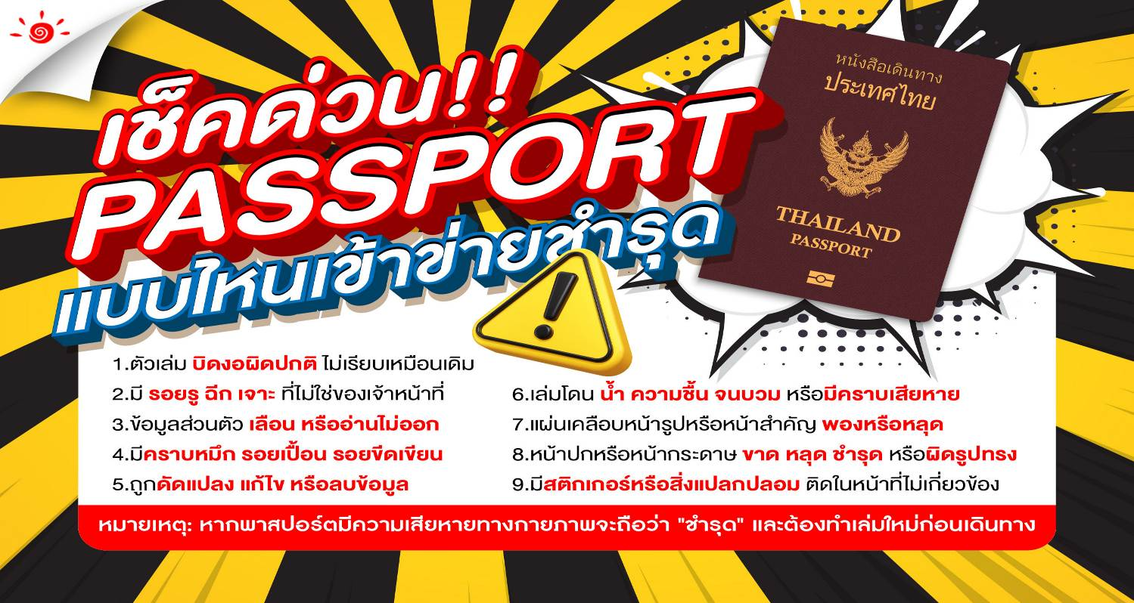***ในกรณีที่ลูกค้าต้องออกตั๋วโดยสารภายในประเทศ (เครื่องบิน ,รถทัวร์ ,รถไฟ) กรุณาติดต่อเจ้าหน้าที่ของบริษัทฯ เพื่อเช็คว่ากรุ๊ปมีการคอนเฟิร์มเดินทางก่อนทุกครั้ง เนื่องจากสายการบินอาจมีการปรับเปลี่ยนไฟล์ทบิน หรือเวลาบิน โดยไม่ได้แจ้งให้ทราบล่วงหน้า ทางบริษัทฯ จะไม่รับผิดชอบใด ๆ ในกรณี ถ้าท่านออกตั๋วภายในโดยไม่แจ้งให้ทราบและหากไฟล์ทบินมีการปรับเปลี่ยนเวลาบิน เพราะถือว่าท่านยอมรับในเงื่อนไขดังกล่าว***

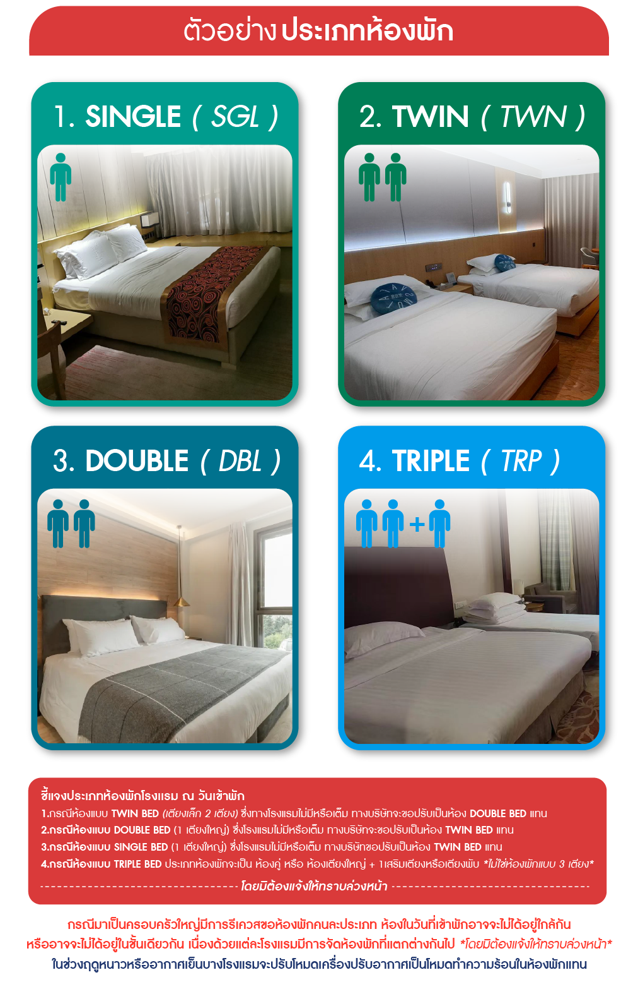

*** หากสายการบินมีการปรับราคาภาษีน้ำมันขึ้น ทางบริษัทฯ ขอสงวนสิทธิ์เก็บค่าภาษีน้ำมันเพิ่มตามความเป็นจริง ก่อนการเดินทาง **ราคาทัวร์นี้เช็คภาษีน้ำมัน ณ วันที่ 22 พ.ค.69**

วันเดินทาง | ราคาทัวร์ผู้ใหญ่  พักห้องละ 2-3 ท่าน  (9 ท่านออกเดินทาง) | พักเดี่ยว  จ่ายเพิ่ม | ราคาทัวร์ผู้ใหญ่  ไม่รวมตั๋ว
26 ธันวาคม 2569 – 2 มกราคม 2570 | 51,999 บาท/ท่าน | 9,000 บาท/ท่าน | 33,999 บาท/ท่าน

อัตราค่าบริการ (ราคาต่อท่าน)
คณะจอยทัวร์ขั้นต่ำ 9 ท่านออกเดินทางพร้อมหัวหน้าทัวร์
